Приложение 2
к распоряжению Администрации города Бийска
от 19.11.2025 № 1761-р

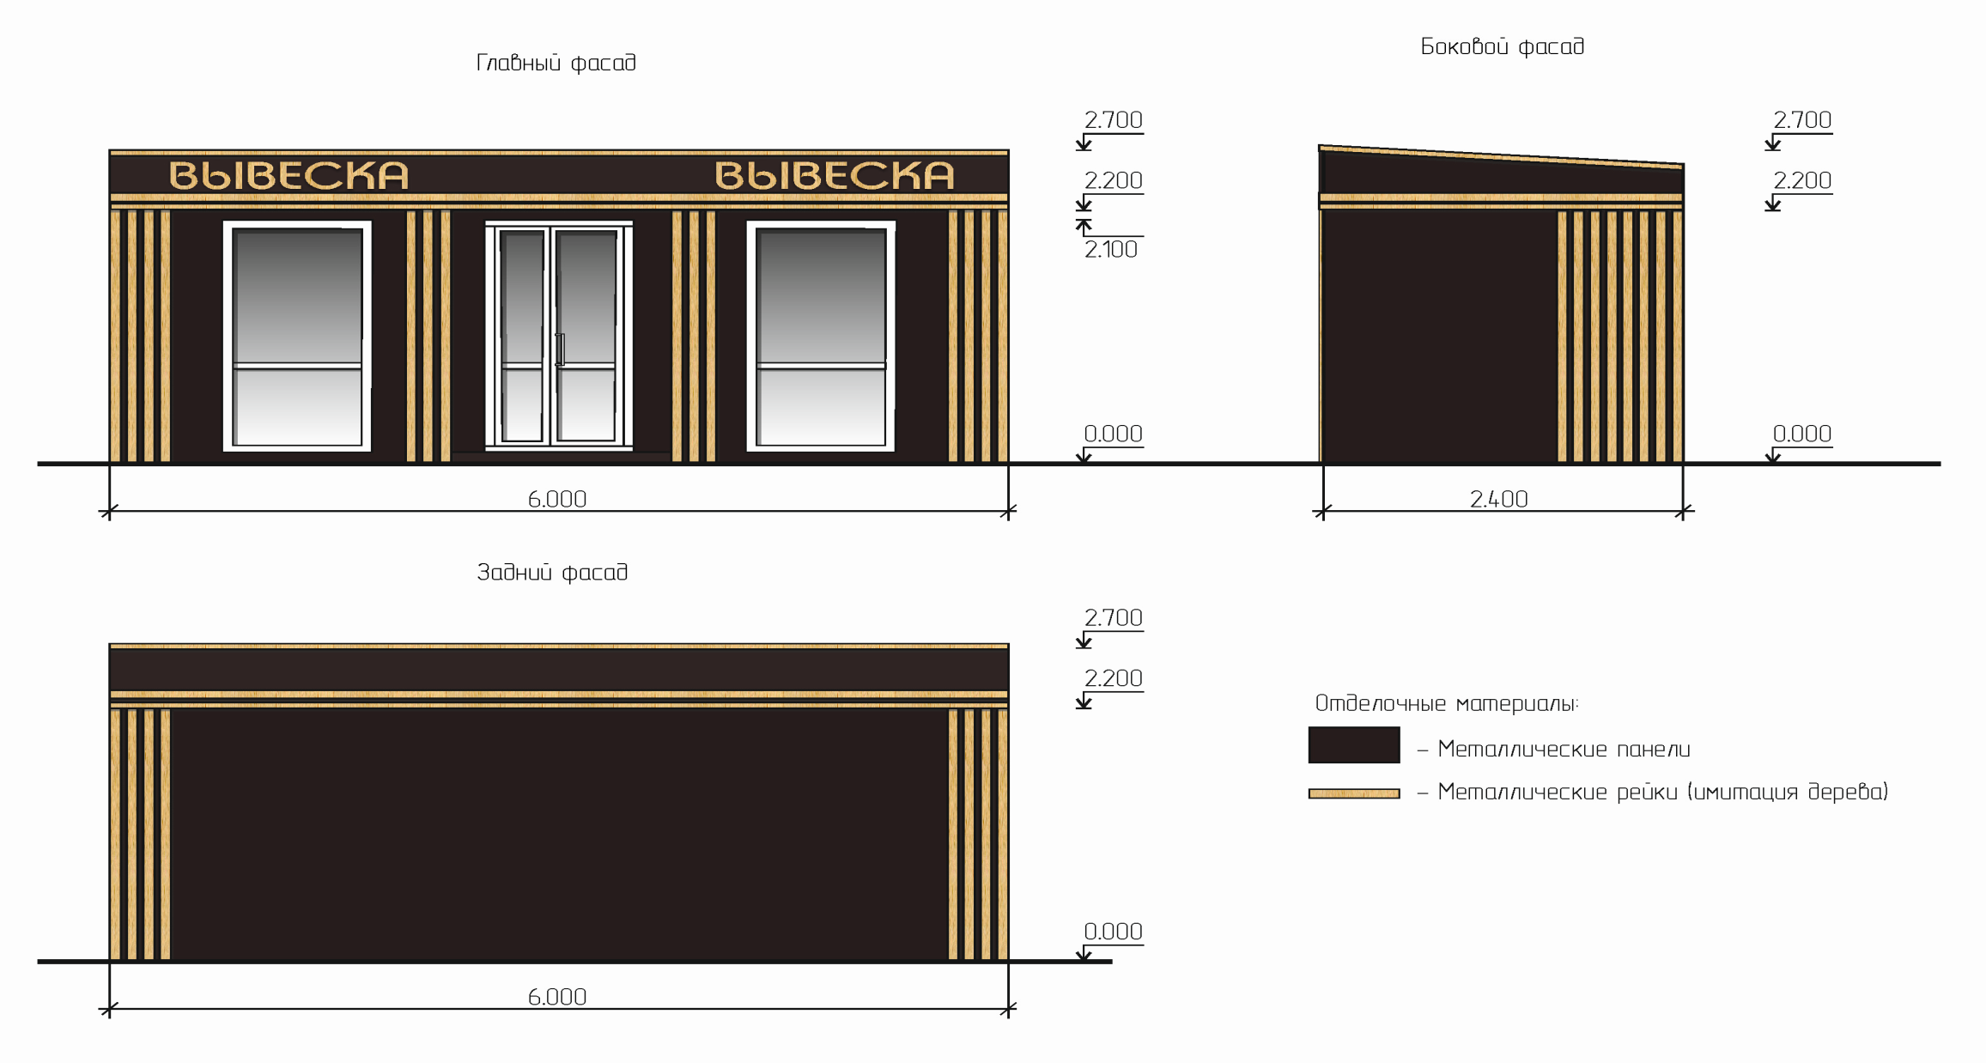

Ю.А. Баженов, и.о. управляющего делами.

